У ВОДЫ БЕЗ БЕДЫ:

правила безопасности на водных объектах в летний период.

**Вот и наступило жаркое лето. Одно из главных летних развлечений – это купание и игры в воде. Дети обожают плавать и резвиться на речке, в озере, на море. И главная задача родителей – обеспечить им безопасность, чтобы игры не стали угрозой для жизни.**

У маленьких детей обычно отсутствует природный страх перед водой и поэтому они смело лезут в нее, совершенно не осознавая грозящие им опасности. Дошкольники часто не способны адекватно оценить уровень угрозы, а значит, основная задача по обеспечению их безопасности на воде ложится на родителей. Перед открытием купального сезона подготовьте своего ребенка к посещению водоемов. В первую очередь расскажите ребенку об основных правилах безопасности.

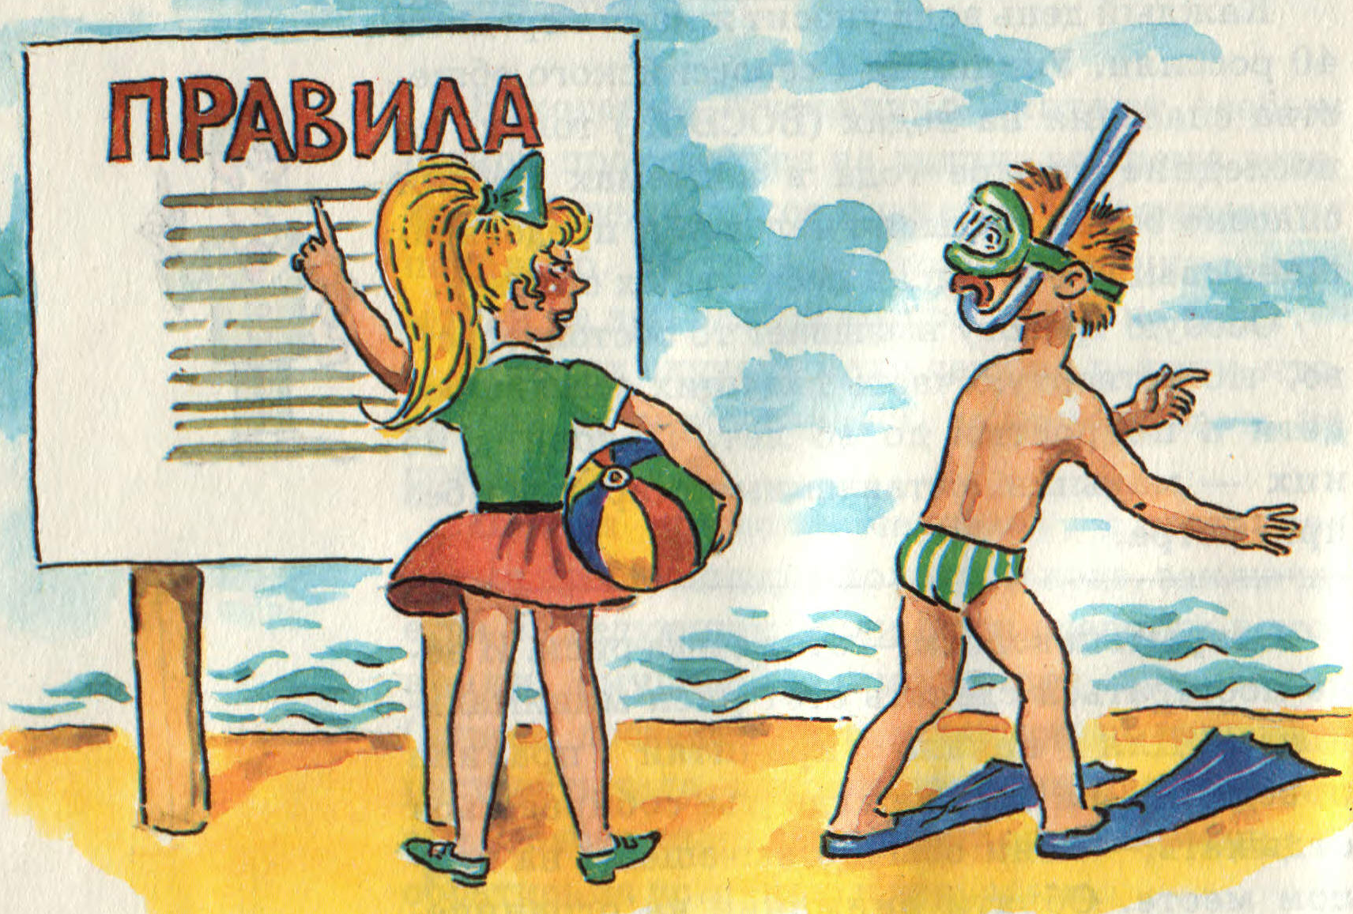

Для этого используйте наглядный и игровой материал, а также старайтесь активно вовлекать в занятие самих дошкольников. Во время объяснений правил безопасности убедитесь, что ребенок вас слушает. Не читайте нотаций, рассказывайте интересно, используйте вспомогательный материал:

- мультики («Мишка-Тишка: безопасность на воде», «Уроки тетушки совы: водоемы»);

- книжки («Лисенок и опасности на воде»; «Правила безопасности: на море»);

- познавательные передачи («Спокойной ночи, малыши: по все правилам вместе с Хрюшей», «Смешарики: азбука безопасности»).

**Общие правила безопасности родителям при купании дошкольников**[Хочу такой сайт](https://сайтобразования.рф/)

* 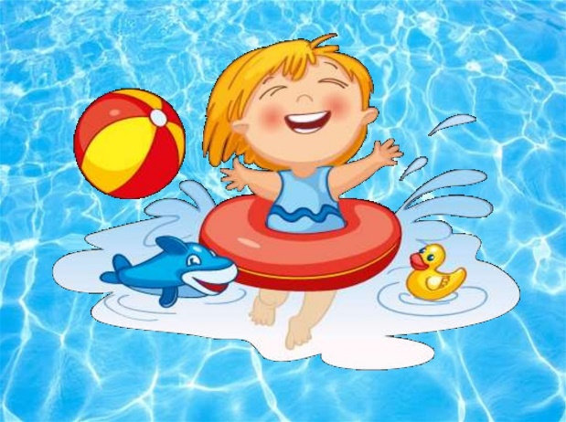Никогда не купайтесь в непогоду.
* Всегда разъясняйте детям правила поведения на воде и не подавайте им дурной пример.
* Никогда не ведите детей купаться в нетрезвом состоянии.
* Наблюдайте за купающимися детьми.
* Контролируйте эмоциональное состояние дошкольника, чтобы заигравшись, он не нахлебался воды.

Также родителям необходимо знать правила спасения утопающих, оказания первой медицинской помощи: удаление воды из легких, искусственное дыхание и непрямой массаж сердца. Учтите, что в случае с маленькими детьми они делаются несколько иначе, чем со взрослыми. И самое главное, учтите, что большинство несчастных случаев случается именно в тот момент, когда взрослые на «секунду» отвлеклись.

